美和學校財團法人美和科技大學推動校園新五倫運動實施要點
98年11月06日行政會議通過
99年12月24日行政會議修正
一、為推動「美和校園新五倫運動」，以培育具備服務（Service）、慈悲（Mercy）、欣賞（Appreciation）、尊重（Respect）、包容（Tolerance）等五個好品德之學生，教出品格力，使美和校訓『仁、靜、溫、勤』及傳統『美而有禮，和而好學』得以發揚光大，特訂定本要點。
二、主辦單位：學生事務處。
三、協辦單位：本校學術單位、行政單位、學生自治會、各系系學會、學生宿舍自治會、畢聯會及各學生社團等。
四、參與對象：本校全體師生、社區與策略聯盟學校等。
五、實施策略：推動「美和新五倫運動」之各項策略（附件一推動校園新五倫運動架構圖及附件二策略圖）
（一）服務策略- Service（我為人人.人人為我）：
1.結合課程:實施必修零學分服務與學習課程、志願服務工作、身心障礙福利服務、社區學習與服務、各系科實習課程等。
2.推動美和志工：舉辦志工基礎、特殊訓練及推動美和志工制度，服務累計滿50小時發給志工証明，服務100、200小時給予優良志工及榮譽志工獎勵，結合就業輔導室舉辦志工徵才博覽會、推廣加入志工活動，社會工作系畢業必須服務100小時志工。
3.社團活動:強化服務社團至老人社會服務機構、育幼院、社區中小學辦理各項社會服務活動。
4.班級榮譽競賽:舉辦班級學生生活榮譽競賽，培養班級團隊合作及服務的精神；並建立整潔責任填報制度，全校師生一同維護校園環境。
（二）慈悲策略- Mercy：（人溺己溺.人飢己飢）
1.結合課程:實施生命教育、壓力與調適、臨終關懷社會工作、災難與社會工作等課程。
2.社團活動:指導學生社團辦理珍愛生命健康久久博覽會，結合護理系、社會工作系、老人服務事業管理系及非營利組織辦理各志工招募、愛惜生命及公共衛生等健康觀念的宣導。
3.結合系科活動:結合護理系、幼兒保育系、老人服務事業管理系、社會工作等學系及慈青社服隊、翔愛社服隊等服務性社團強化敦親睦鄰、慈善關懷社區，舉辦「扶老攜幼」、中小學安親課輔等服務系列活動。
4.學輔活動:諮商輔導中心推動各項校園學習輔導演講及電影賞析，了解生命意義及培養人際關係。
5.社會關懷活動：結合學生社團舉辦捐血活動、關懷受刑人宣導愛滋常識、送愛心至社區或兒童少年社會服務機構進行各項社會關懷活動。
6.美和學海新希望：配合教育部安定就學政策響應校長「美和學海新希望」--帶起每一個孩子捐款活動並結合本校既有「美愛基金」、共同助學方案實施，讓每一個學子能安心求學。
7.節能減碳環保活動：推動節能減碳環保活動邁向綠色大學，全校師生共同配合每日中午關閉冷氣機電源一小時、資源回收比賽；由學生會發起隨身攜帶可重複使用之環保杯。
（三）欣賞策略- Appreciation：（欣賞他人.謙卑自己）
1.結合通識課程：開設文化賞鑑、文學欣賞、藝術欣賞、中國文學名著選讀、生活美學、音樂與生活等相關選修課程。
2.策略聯盟：獎勵社團舉辦發揮學校特色的「南區七校聯盟跨校性社團活動」包括七校才藝競賽、七校社團聯合成果展、七校啦啦隊比賽、七校情歌對唱、七校體育競賽、趣味競賽等活動。
3.才藝活動：辦理校內各項競賽活動如年度美和才藝之星、年度啦啦隊比賽、校歌合唱比賽、愛國歌曲比賽、智財權海報設計及母親節海報設計活動等發揮學生自我所長之各項競賽。
4.體育競賽：鼓勵體育性社團結合體育室辦理全校或參加校際各項體育活動。
5.全國性競賽：落實本校「證照第一、就業優先」之辦學理念，儘早協助學生認識產業現況與未來發展趨勢。本校美容系、餐旅管理系辦理全國性各項職業才技能競賽，突破自我、創造新目標。
（四）尊重策略- Respect：（尊重自己.尊重別人）
1.結合課程：開設資訊安全、公民與社會、民主與法治、人際關係、生命教育、法律與生活、生態與資源保護、各系科倫理課程等相關選修課程。
2.性別平等活動:辦理校園性騷擾及性侵害防治相關活動，有效防治；辦理促進性別平等相關團體活動。
3.班級生活公約：為規範班級自治及上課秩序，推動班級生活公約設計，同學間藉由自我約束管理，培養包容心、學習尊重他人，促進人際間和協關係。
4.輔導活動：諮商中心每學期藉由電影賞析或專題講座活動，讓同學了解學習尊重每位同學的差異性及需求；定期辦理高危險群學生（憂鬱、自我傷害、行為偏差等傾向）辨識及個案諮商輔導活動；辦理新生的定向輔導、學生生涯發展輔導。
5.宿舍生活公約：本校宿舍訂有生活公約每位同學確實遵守，每天22：30晚點名並推動輕聲細語、隨手關電源活動。每週三為宿舍大掃除及資源回收日，全體總動員，並遴選模範寢室，給予表揚。藉由這些活動期望同學培養良好習慣，亦能使學生相互尊重、包容同儕。
（五）包容策略- Tolerance：（有容乃大.量大福大）
1.結合課程：開設人際關係、人際溝通、哲學思想、多元文化與社會工作、愛滋社會工作等相關選修課程。
2.特殊學生照顧:對於身心障礙學生體育課成立體適能班、宿舍設愛心房6間、身障學生教室調動、緊急送醫（學校補助計程車車費及救護小組陪同）導師慰問及急難慰問金等各項就濟措施。
3.品德宣導活動:結合資訊網中心舉辦生活品德教育系列如美和人－十大好品德VS十大壞行為網路票選活動，「是與非一線間（Yes or No）」網路有獎徵答活動及系列宣導活動。
4.生涯發展輔導：就業輔導暨校友服務室建構「生涯歷程檔案e化系統」，藉由生涯歷程及學習歷程檔案系統建構可培養學生職涯探索，於在學期間提早規劃專屬自己職涯進路，以利其畢業時能順利進入職場就業。
5.學輔活動：由於學制多元化、學生族群多樣化、族群數量的消長及學生分佈趨向國際化，使得差異變數複雜增大，因此強化重視學生輔導辦理教、訓、輔三合一整合方案之推廣活動、提倡人權相關活動、推動校園學生輔導各項研習活動等。
6.課業輔導:提供班級導師學業、缺曠預警及基本資料；教務處提供低成就課業輔導及考照輔導機制。
六、實施方式: 透過各項課程、研習、講座、活動及競賽等方式，加強新五倫教育宣導與推展。
七、預期成效:培養學生學習興趣，鼓勵自動自發，努力向上，透過正面的獎勵，增進學生的榮譽心、成就感與團隊精神，建立良好的師生關係，塑造溫馨和諧的友善校園，使學校師生一同學習成長。
八、本項所需經費由學輔專款及其他相關經費支應。
九、本要點經行政會議通過，陳校長核定後實施，修正時亦同。

附件一：推動校園新五倫運動架構圖
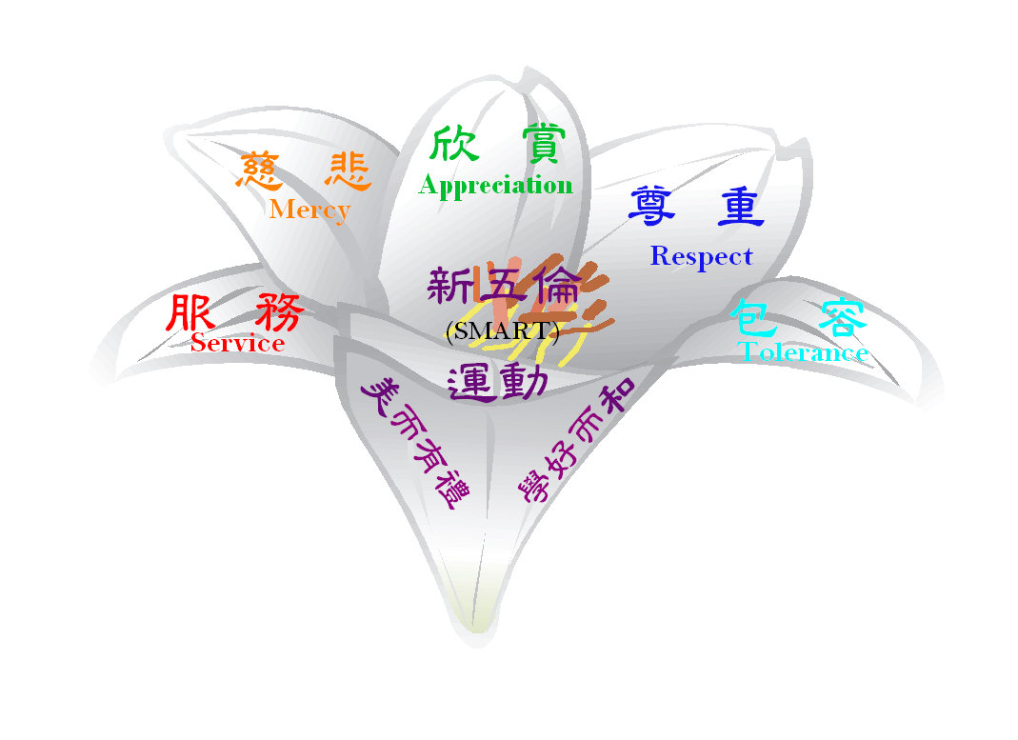
附件二：推動校園新五倫運動策略圖

